Video4Linux 폴더는 Linux에서 Video를 사용하기 위한 device driver와 API 집합체이다.

다음은 리눅스에서 지원하는 전형적인 미디어 장치(Radio, Television, Webcam 등)이다.

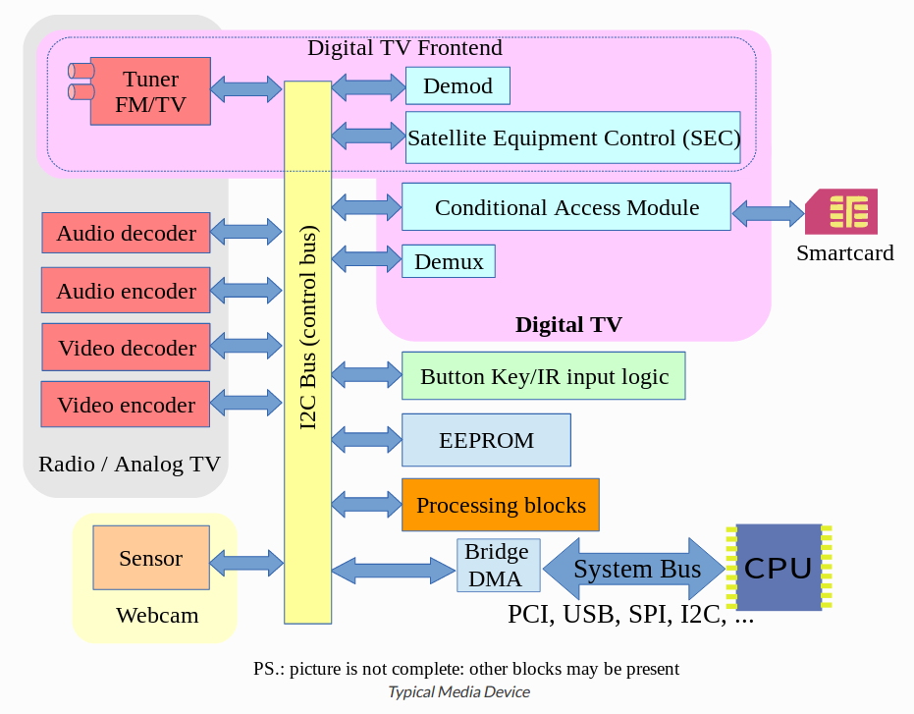

출처
https://linuxtv.org/downloads/v4l-dvb-apis/intro.html

